Proponowane aktywności z dzieckiem w domu.
Temat kompleksowy: Nadszedł czas wakacji.

PONIEDZIAŁEK 15.06.2020r.
Witam w poniedziałek! Zapraszam do wspólnej zabawy

- Nauka wiersza I. Salach Wakacje.

Pojedziemy na wakacje
Razem z mamą, razem z tatą.
Zabierzemy piłkę, namiot
I skakankę. Co ty na to?

Słońce, woda, las już czeka,
Wszystkie dzieci woła.
Zabawimy się wesoło
Przed powrotem do przedszkola.

- Zabawa przy nagraniu utworu P. Czajkowkiego Taniec rosyjski.
https://www.youtube.com/watch?v=jdfLeQtVZmE
Dzieci cieszą się, że wkrótce nadejdą wakacje:
- Rodzic z dzieckiem stoi w parze naprzeciwko siebie, wykonują podskoki, a następnie trzy tupnięcia, na przemian raz lewą, raz prawą nogą
- Chwytamy się w parach za ręce i tańczymy w kółeczko
- Powtarzamy czynności od początku, można dodać swoje elementy ruchu (lub improwizować z dzieckiem, cieszyć się muzyką)

- Zabawa ruchowo – naśladowcza Zabawy nad morzem.
Dziecko naśladuje czynności, które można wykonywać nad morzem.
- Sugerowana karta pracy dla 4 – latków.
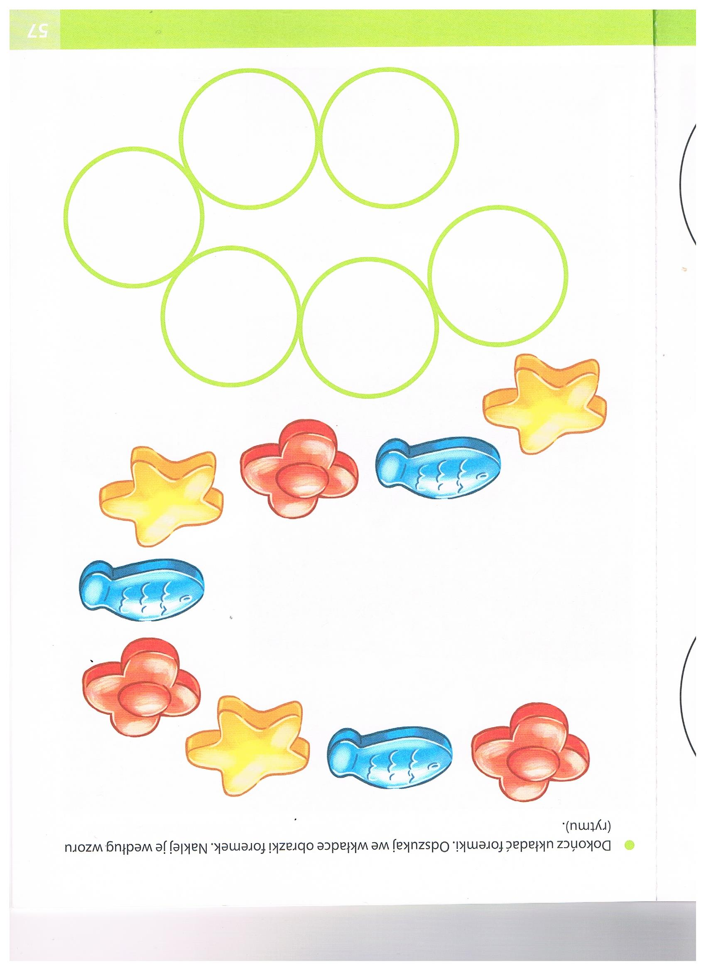
- Karta pracy dla 5 – latków, str. 69

